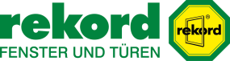
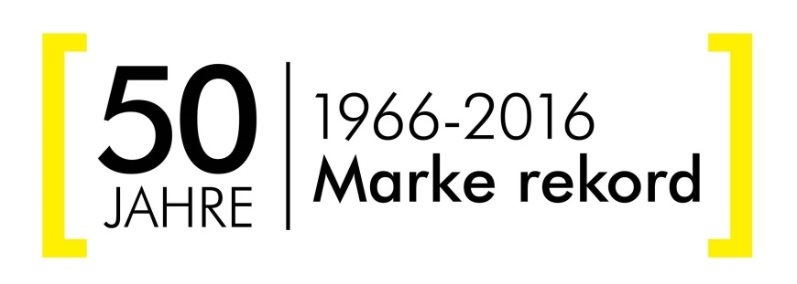
Überschrift:
50 Jahre Marke rekord – Eine Marke im Wandel der Zeit

Unterüberschrift:
Der Norddeutsche Fenster- und Haustüren Hersteller feiert in diesem Jahr sein 50-jähriges Markenjubiläum
Anlauf:
Im April letzten Jahres feierte rekord das 50-jähriges Markenjubiläum mit seinen Handelskunden und Geschäftspartnern. Eine Veranstaltung die ganz im Zeichen des langjährigen Bestehens der Marke rekord stand.
Artikeltext:
Nun schon 50 Jahre baut der Dägelinger Fenster und Türen Hersteller unter dem Namen „rekord fenster & türen“ seine stetig qualitativ hochwertigen Produkte. Geschäftsführer Jochen Kitzmann begrüßte die geladenen Gäste mit einleitenden Worten ehe Marketingleiter Markus Tulinius den Nachmittag mit einer kleinen Zeitreise durch die Markengeschichte begann.
Im Jahre 1966 wurde die Marke in das Handelsregister eingetragen – damals noch mit zwei Produktionsstandorten in Neuenkirchen und Lägerdorf. Bereits 1972 wurde der neue und bis heute bestehende Standort in Dägeling bei Itzehoe in Betrieb genommen. Gleichzeitig wurde neben dem Ursprungsmaterial Holz die Produktion von Kunststofffenster eingeführt. Die Produktion aus beiden Materialien laufen bis heute parallel in den Werkshallen am Standort Dägeling.
Um die damalige Zeit bestimmten Normfenster den Markt. Anders als in der heutigen Zeit der Fenster und Türen nach Maß, wurden die Elemente ausschließlich nach festgelegten Maßen produziert und lagen somit i.d.R. bereits abholbereit im Lager.
Im Jahr 1976 erhielt die Firma für eine gleichbleibend hohe Qualität der Fenster und Türen das RAL-Gütezeichen verliehen. Der heutige Unternehmensinhaber Jochen Kitzmann übernahm 1978 die Geschäftsführung und im gleichen Jahr lief in Dägeling das 500.000ste Fenster vom Band.
Mitte der 80-iger Jahre wandelte sich der Fenster- und Türenmarkt – die Nachfrage nach Normfenster wurde immer weniger und der Wunsch nach maßgefertigten Fenstern und Türen wurde laut. Rekord stellte seine Produktion um und war somit ein Vorreiter dieser Entwicklung die bis heute anhält. Bereits 1994 erhält das Unternehmen die ISO 9001 Zertifizierung für vorbildliches Qualitätsmanagement.
Viele Entwicklungen und Innovationen prägten die Marke rekord im weiteren Zeitgeschehen. Von der Markteinführung der Weltneuheit „rekord quadro!“ (Kunststoff-Fenster) über die Entwicklung der Haustürlinie signum oder die Einführung des verdeckt liegenden Beschlages „intec“ – alles Meilensteine die zum Erfolg der Marke beigetragen haben. 2009 wurden diese Leistungen noch mit der Verleihung des Marketingpreises des VFF (Verband Fenster und Fassade) gewürdigt.
Im Zuge des Markenjubiläums wurde außerdem das neue Kunststoff-Fenster „quadro! life“ vorgestellt, welches seit dem 1. Juni 2016 verfügbar ist. Das neue Fensterprofil mit einer Bautiefe von 80mm ist eine Erweiterung zum bisherigen Produktsortiment, damit auch zukünftig alle Wünsche der Bauherren erfüllt werden können.
Um ein wenig in die Zukunft zu schauen – das Unternehmen feiert im Jahr 2019 sein 100-jähriges Gründungsjubiläum. Bis dahin werden aber sicherlich noch zahlreiche Fenster und Türen vom Band laufen.
Anschrift:
rekord-fenster+türen GmbH & Co. KG
Werksausstellung
Itzehoer Straße 10
25578 Dägeling
Tel.: 0 48 21 / 84 00
E-Mail: info@rekord.de
www.rekord.de

